Районный конкурс творческих работ учащихся
«Живи, село родное»

О моём земляке-герое
(сочинение)

Выполнила ученица 8 класса, 14 лет;
Дряпочка Анна Ивановна.
МОУ «Дмитриевская средняя
общеобразовательная школа»
Ракитянского района.
Руководитель –
Дудкина Лариса Петровна,
учитель русского языка и литературы.

с. Дмитриевка, 2011 год

В прошлом году вся наша страна отметила один из великих
праздников – 65-ый День Победы в Великой Отечественной войне. Об этой страшной войне я знаю из книг, фильмов и, конечно же, рассказов людей, переживших эту трагедию, участников войны. Считать ли людей, вынесших это испытание достойно, не предавших, не струсивших героями? Конечно, считать! Ведь если бы не их смелость, самоотверженность, молодых и умудрённых жизненным опытом, не было бы, возможно, ни нашей страны, ни моего родного села, ни меня.
Наш земляк – Пугачев Алексей Порфирьевич – человек из того славного поколения, которое победило фашизм. Его судьба так похожа на судьбы мальчишек той суровой поры: в 16 лет – курсант военного училища, в 17 – младший лейтенант Кантемировской танковой бригады, в 18 – командир экипажа танка, участник одной из величайших в мировой истории битв – Курской битвы. В первый же день сражения под Прохоровкой танк Алексея Пугачёва был подбит. Ветеран вспоминал: «Танк заревел и повернулся на 180 градусов, стал неуправляемым. Я выскочил из машины и смог проползти не более десяти метров, так как горела земля, и ничего не было видно из-за дыма. Казалось, воздух состоял из одной пыли. Я услышал свист бомбы, и меня присыпало землей». Сколько времени так пролежал танкист неизвестно. С тяжёлой контузией и ранением в ногу его подобрали санитары. А через месяц солдат снова был в строю.
Слушая рассказ ветерана, я невольно задумываюсь: «Смогли бы наши современники, шестнадцатилетние мальчишки, добровольно уйти на фронт, бесстрашно сражаться за свою Родину, своё село?» Не знаю, мне очень трудно это представить.
Особым воспоминанием в жизни Алексея Порфирьевича являлась встреча с генералом Армии Н.Ф. Ватутиным. И я его прекрасно понимаю, ведь не каждому солдату довелось встретиться с прославленным земляком-полководцем. В 1943 году Алексея Пугачёва направляют в резерв офицеров разведки. Боевые действия разворачивались в Украине. Под Киевом смешались различные войска: немецкие, советские, западной Украины. Разведчикам необходимо было выяснить, чьи войска находятся на правом фланге. Имелась информация, что там расположился штаб генерала армии Н.Ф. Ватутина.
Одну из задач разведки решал младший лейтенант Пугачев. Алексей сменил офицерскую одежду на солдатскую, получил пакет с документами, из оружия – лишь гранату-лимонку для того, чтобы, если его обнаружит противник, не попасть в плен, а взорвать себя. На карте указали место, куда ему необходимо доставить секретный пакет.
Алексей не шел, а бежал всю дорогу, утопая в январском снегу. Вскоре он попал в сосновый лес. Остановился перевести дух и вдруг услышал за спиной: «Стой!» Впереди себя солдат увидел автомат. «Я не верил, когда говорили, что от страха волосы встают дыбом, но в этот момент моя шапка поползла на затылок», – вспоминал фронтовик. «Я не знал, кто меня остановил, и рука невольно потянулась за гранатой».
Именно эта фраза плотно, как гвоздь, засела в моей голове и заставила размышлять: « Неужели восемнадцатилетний парень, не задумываясь, мог взорвать себя для того, чтобы важные документы не попали в руки врагам?» И тут же понимаю, что героем становится тот, кто не думает о своей жизни. Он просто выполняет свой долг перед Родиной.
«Вдруг я услышал русскую речь... Да и то, что вели просто с опущенными руками, а не заложенными за спину, позволило немного успокоиться», — продолжает ветеран.
Разведчик увидел перед собой большое сооружение, возведённое среди леса. Это был штаб. К Алексею подошли два полковника, начали задавать вопросы: из какой части, по какому делу направляется. Затем провели внутрь помещения. За столом сидели четыре человека. Одного из них Алексей узнал сразу. Это был круглолицый человек в каракулевой папахе. Ватутина описывали именно так, поэтому Алексей с облегчением вздохнул – доставил пакет в нужное место. Ватутин быстро вскрыл пакет с пятью сургучовыми печатями, вызвал шифровщика и обратился к разведчику Пугачёву: «Мы тебя ждали часов через пятнадцать, не думали, что придешь так быстро. Молодец!» Потом внесли две кружки спирта и бутерброды. Одну кружку Ватутин взял сам, вторую отдал Алексею. «Ну, солдат Пугачев, давай за службу». «Сколько было спирта в этой кружке, я даже не заметил, так как всё еще не верилось, что рядом со мной находится сам генерал армии Ватутин», – рассказывал Алексей Порфирьевич. Разведчика проводили, дали немецкий автомат, и он отправился в обратный путь. «На душе у меня было светло и радостно от того, что судьба подарила возможность мне, простому русскому солдату, не просто встретиться, а сидеть за одним столом с самим Ватутиным», - так заканчивает свой рассказ Алексей Порфирьевич о его встрече с прославленным полководцем, достойным сыном земли белгородской – Н.Ф.Ватутиным.
Война для Пугачёва Алексея Порфирьевича закончилась в 1947 году. Затем была учёба, работа. С 1987 года и до конца своих дней Алексей Порфирьевич возглавлял совет ветеранов Дмитриевского сельского округа, не раз встречался с молодёжью, делясь своими воспоминаниями. И в мирное время он оставался патриотом: заботился о том, чтобы жило и процветало наше родное село Дмитриевка. К сожалению, Алексея Порфирьевича уже нет в живых. Но я благодарна судьбе, что у меня есть живая частичка прошлого – воспоминания фронтовика. В моём понимании, знаменитого земляка.
Я, не видевшая войны, никогда не смогу почувствовать ужасы тех военных лет. Как все минувшее, чему я не была ни свидетелем, ни участником, та Великая война вызывает у меня не воспоминания, а размышления… Мне не вспомнить горящие танки, пресный вкус кирпичной пыли на руинах городов и деревень, запах смерти – не символический, а реальный. Мне, как и всем нам, это не вспомнить и заново пережить, потому что это было не с нами. А те, кто это пережил, и кого уже нет среди нас не требуют больше ни сострадания, ни участия. Всё, что мы можем сделать помнить – о них.
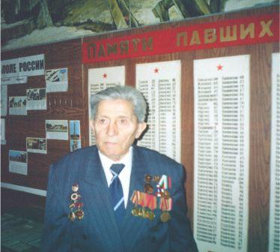

Пугачёв Алексей Порфирьевич.
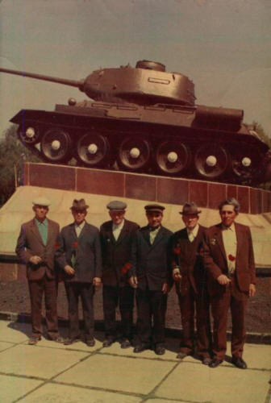 По местам боевой славы.
(Пугачёв А.П. на Курской дуге)

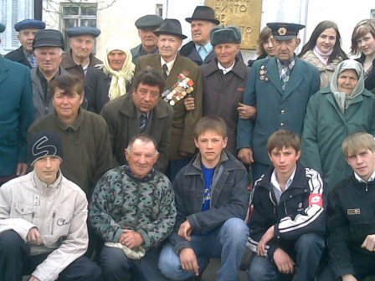Встреча ветеранов с молодёжью

